**МИНИСТЕРСТВО ОБРАЗОВАНИЯ РЕСПУБЛИКИ БЕЛАРУСЬ**

**БЕЛОРУССКИЙ ГОСУДАРСТВЕННЫЙ УНИВЕРСИТЕТ**

**Факультет прикладной математики и информатики**

**СЕРГИЕНКО ЛЕВ ЭДУАРДОВИЧ**

**РГР2(практика)**

**Основные понятия языка Transact-SQL. Основные понятия языка T-SQL. Соглашения о синтаксисе T-SQL.**

|  |  | **Преподаватель** |
| --- | --- | --- |
|  | **Мороз А.С.** |
|  | | |

**2024**

# **Практический материал 1**

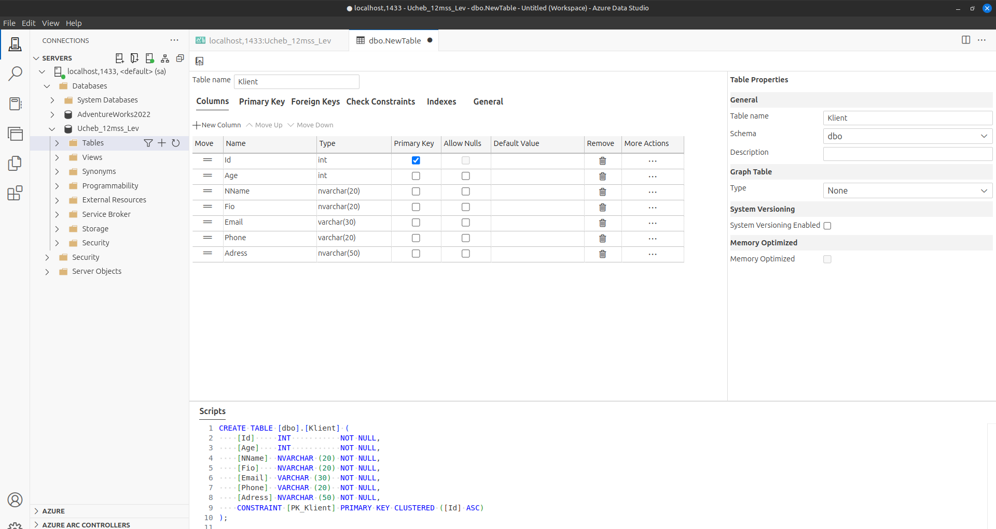

Создание таблицы Klient

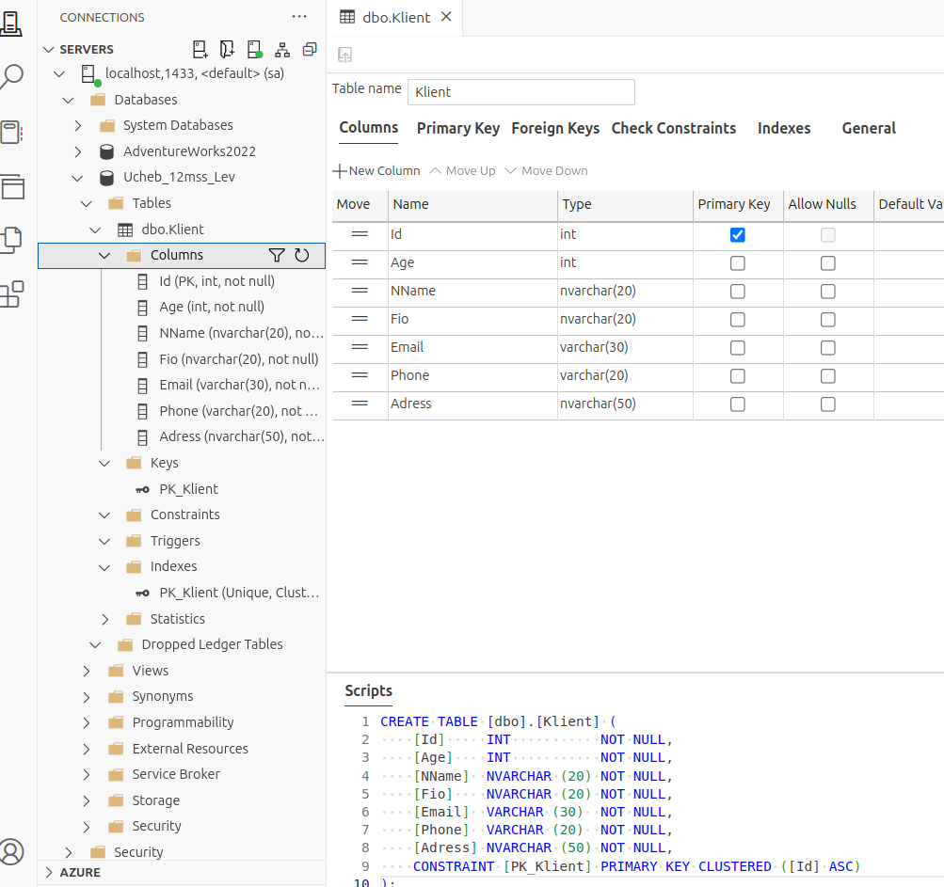

# **Практический материал 2**

## **Задание 1: Создать базу данных TestDatabas**

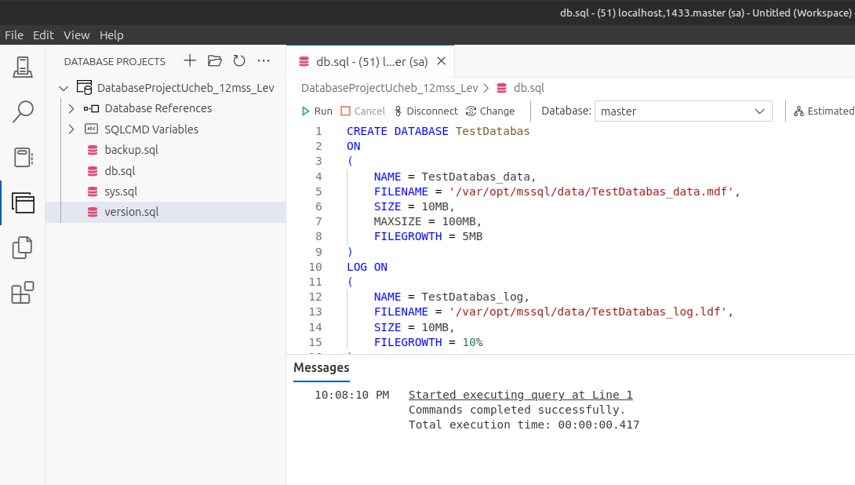

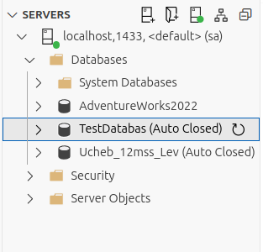

## **Задание 2. Создать БД Ucheb_4 через присоединение БД USE Master**

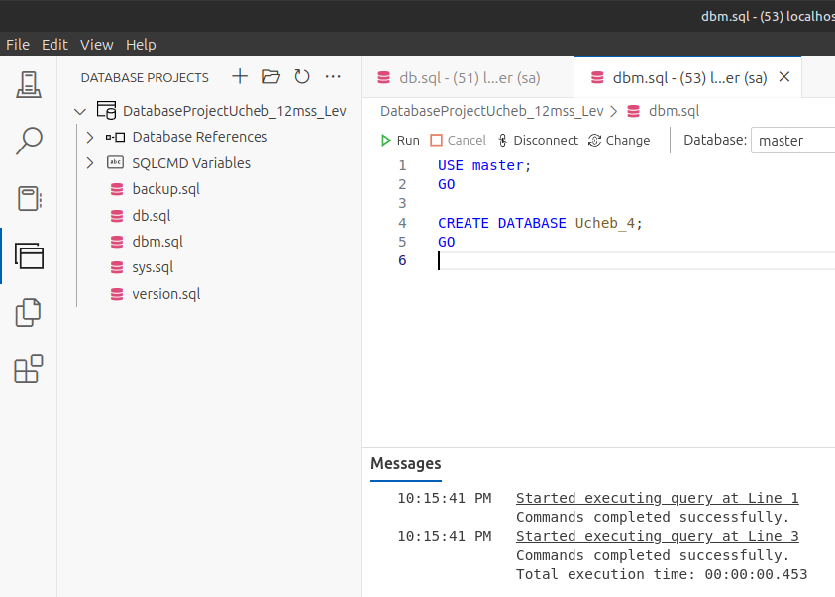

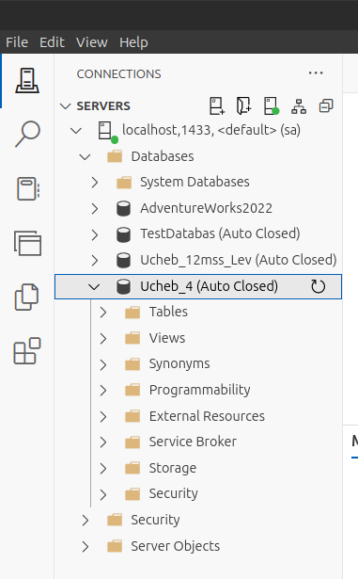

## **Задание 3. Удалить БД Ucheb_4**

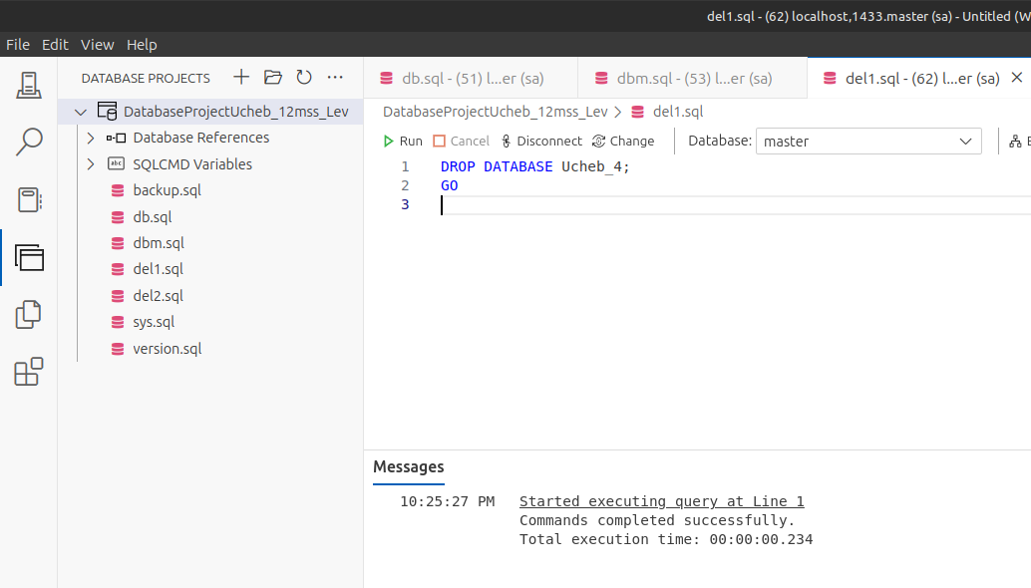

С удалением файлов

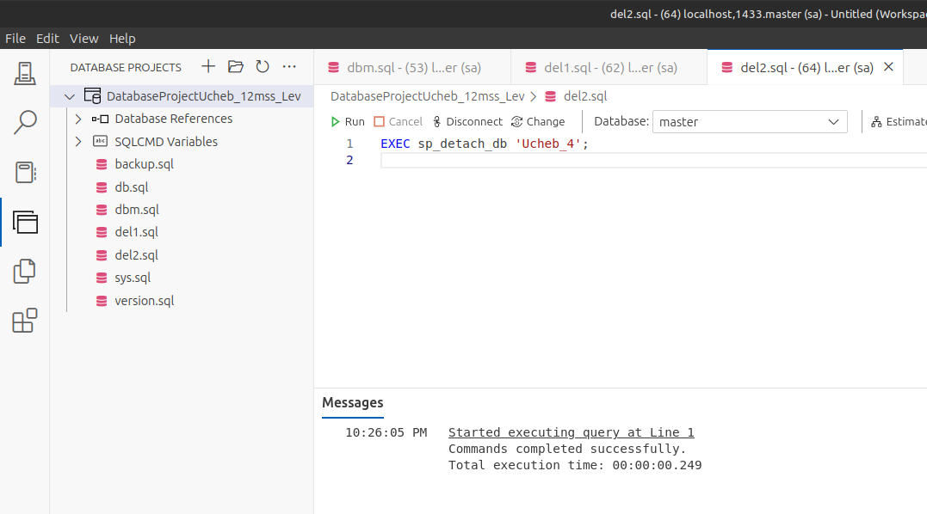

без

## **Задание 4. Прикрепить БД Ucheb_4, которая находиться в нашем примере на диске**

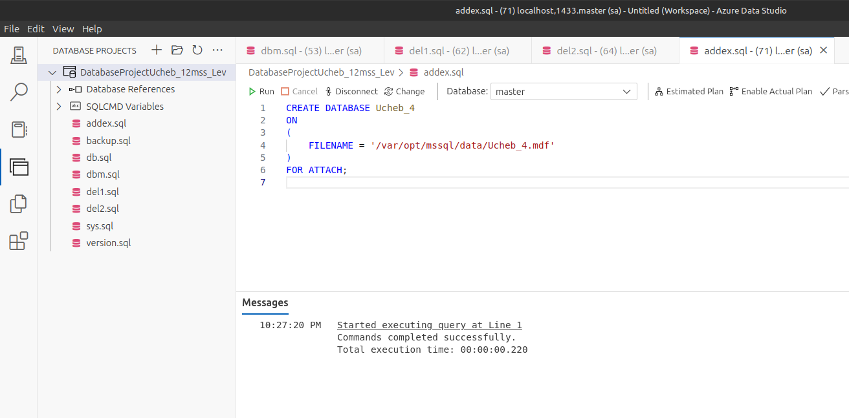

## **Задание 5. Отображение сведений о БД: EXEC SP_HELPDB <Имя БД**>

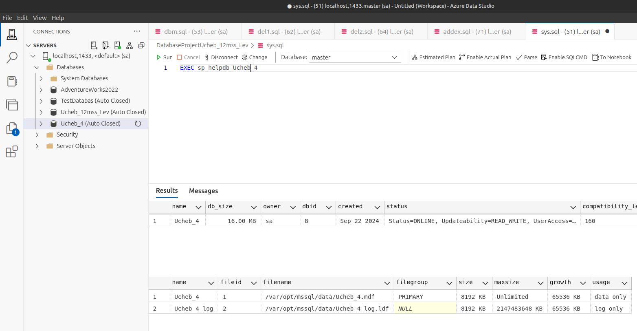

## **Задание 6. Переименование БД: EXEC SP_RENAMEDB <Имя БД>,<Новое имя БД>; Переименуем Ucheb_0 в Ucheb_5**

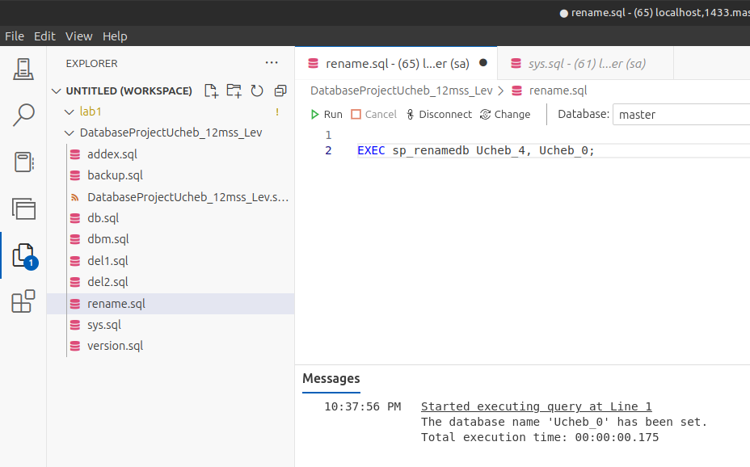

# **Практический материал 3**

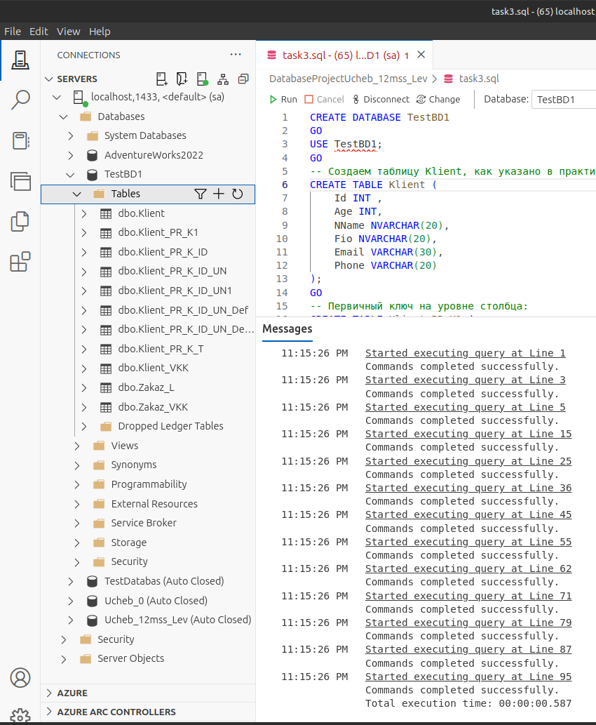

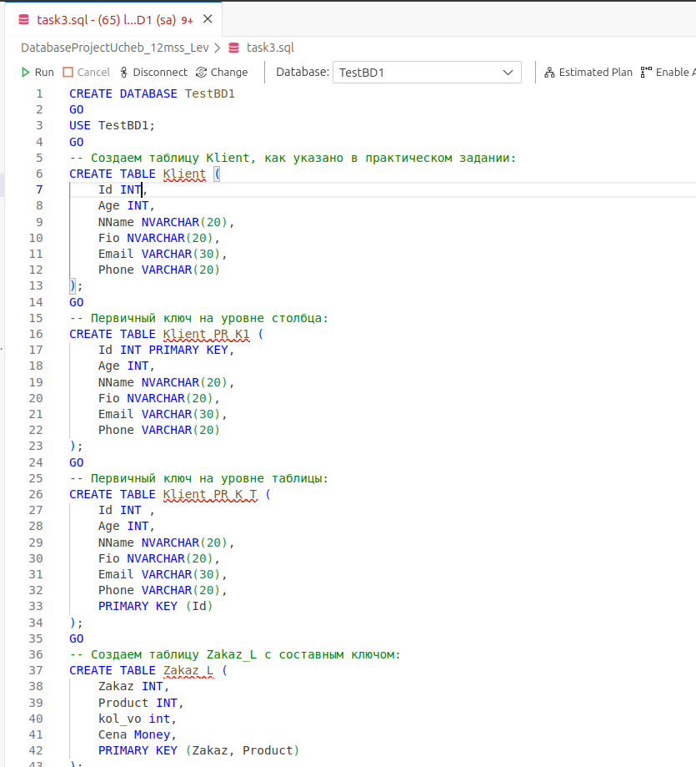

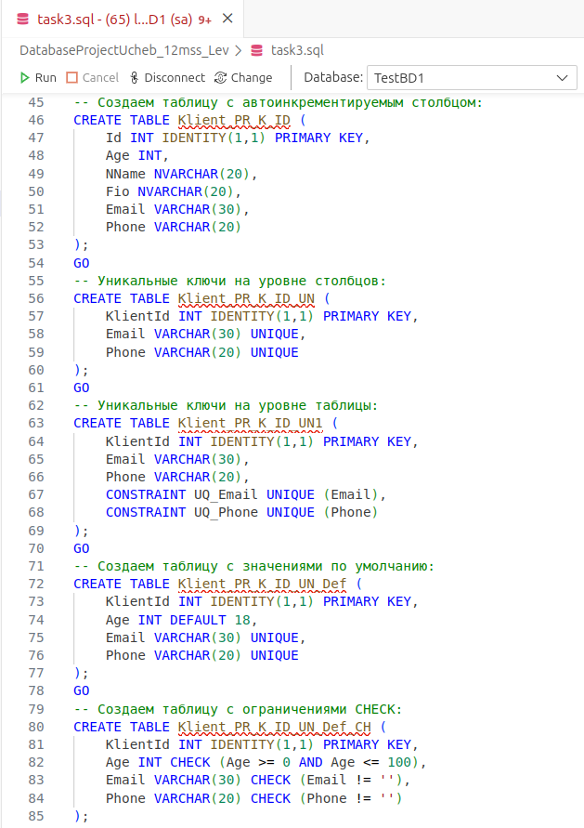

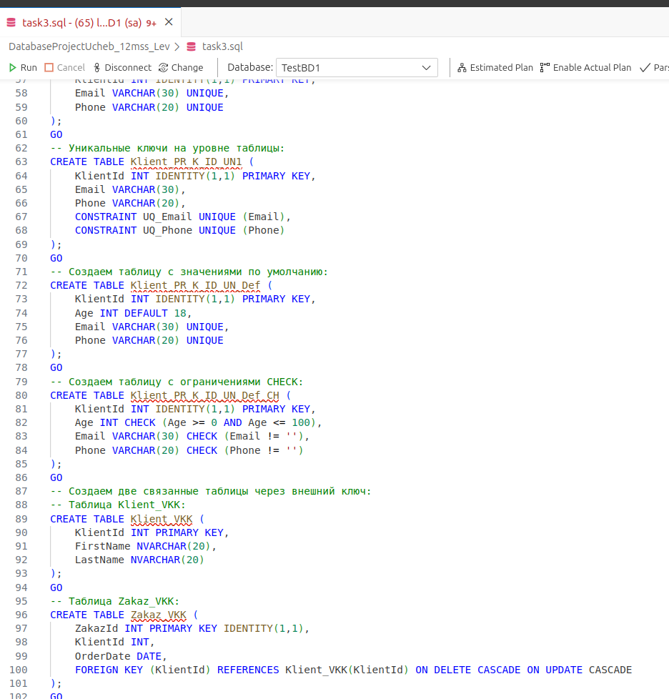

# **Практический материал 4**

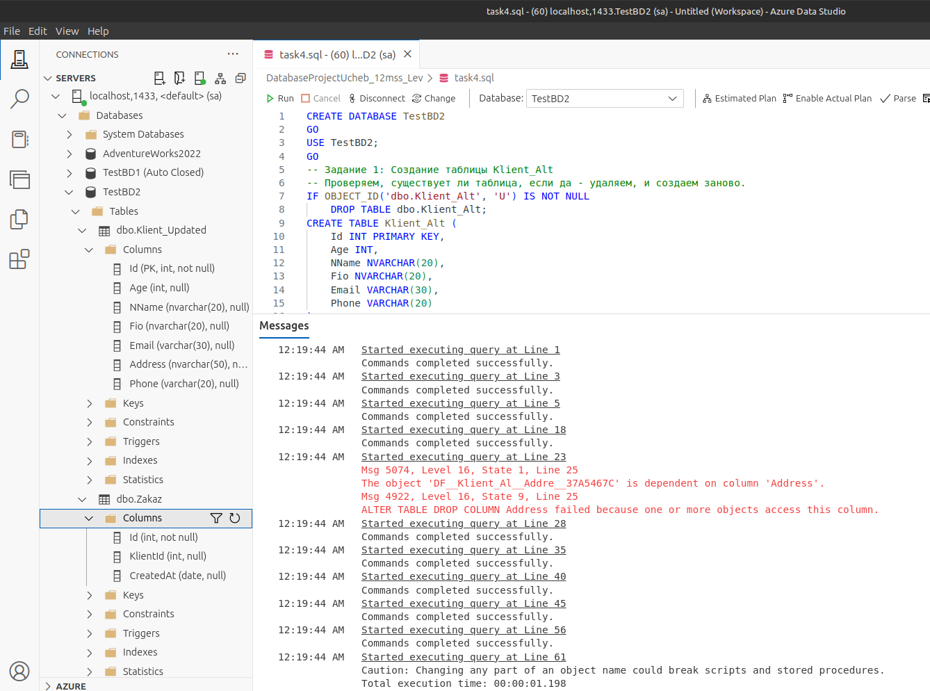

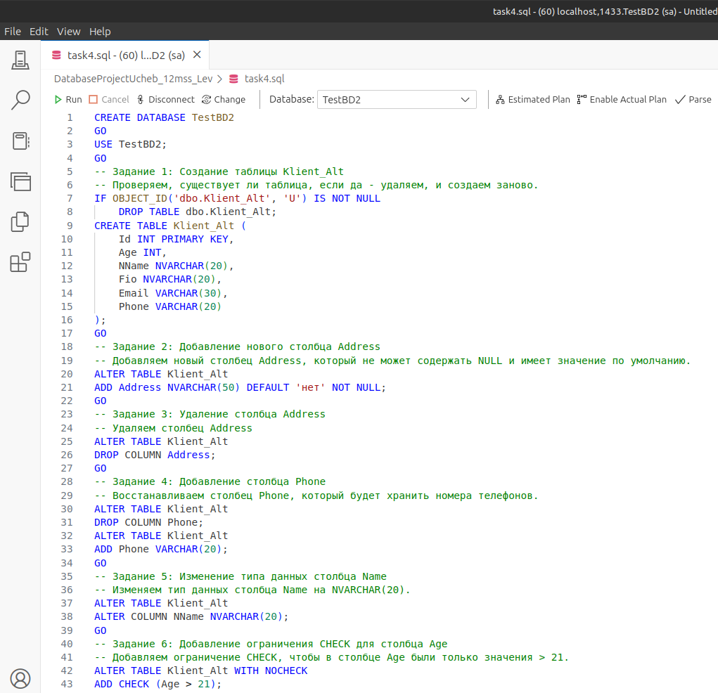

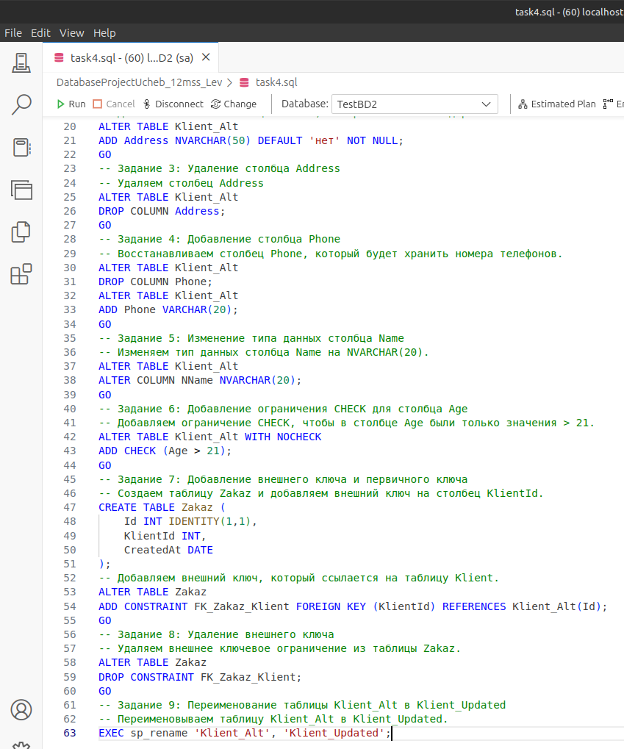

# **Практический материал 5**

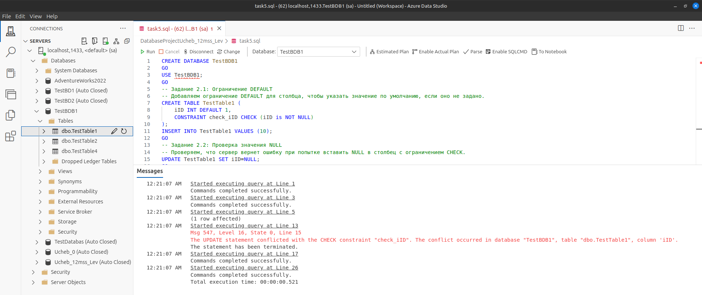

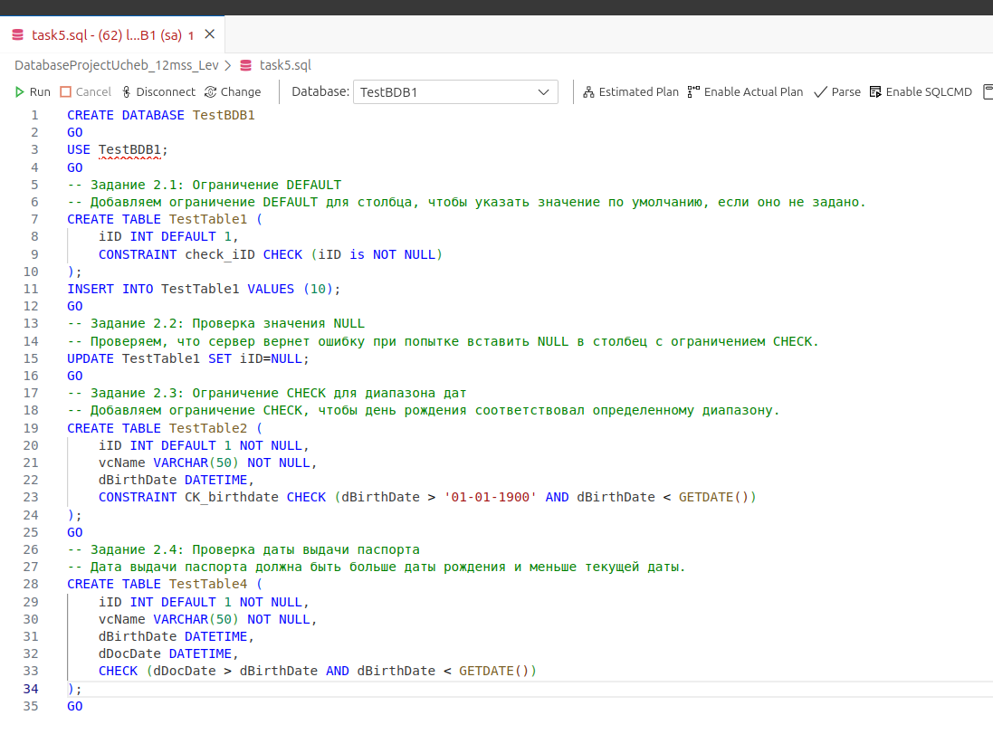

# **Практический материал 6**

